Организация НОД по ФЭМП в подготовительной группе

по теме «Блоки Дьенеша»
Автор конспекта ННОД: Корнева Надежда Владимировна,
воспитатель МБДОУ № 46г. Томска, 1 квалификационная категория

Примерная Программа, по которой работает ДОО: «Основная образовательная программа ДОУ»

Задачи приоритетной образовательной области:
- Познавательное развитие: закреплять представления о множестве с использованием блоков Дьенеша, развивать умение детей кодировать информацию с помощью карточек – символов, выделять конкретные свойства множества как свойства предметов, развивать логическое мышление.
- Задачи ОО в интеграции:
- Речевое развитие: владение речью как средством общения.
- Социально-коммуникативное развитие: развитие общения и взаимодействия ребенка со взрослыми и сверстниками.
Предпосылки учебной деятельности: формирование умения слушать и слышать, выполнять инструкции взрослого, следовать правилам.
Оборудование для педагога: Мешочек с блоками Дьенеша.
Оборудование для детей: Блоки Дьенеша, схемы, карточки-символы.
Предварительная работа: Работа с блоками Дьенеша.

Время проведения | Содержание развлечения | Образовательная область (вид деятельности) | Формы работы | Наличие  средства  у детей | Образовательные  задачи | Целевые  ориентиры  (характеристики)
Вводная часть | Воспитатель: Ребята, к нам сегодня пришли гости. Поздороваемся с гостями? (Дети здороваются). Гости хотят посмотреть, как мы играем с блоками Дьенеша. Я предлагаю показать гостям, как мы играем с блоками. (Да).  Для этого нам нужно разделиться на три группы, так чтобы в каждой группе было одинаковое количество детей. Как мы можем разделиться? (Варианты детей)  Воспитатель: У меня есть мешочек с фигурами. (Воспитатель, показывает мешочке, где лежат трех цветов треугольники, квадраты и круги по количеству детей). Предлагаю каждому взять по одной фигуре. Как мы будем делиться по форме фигуры или по цвету? (Дети выбирают)  Дети делятся на три группы. | Р/Р  Коммуникативная | Беседа | Слово,  блоки, мешочек | Овладение речью как средством общения и культуры | Ребенок достаточно хорошо владеет устной речью, может выражать свои мысли и желания.
Основная  часть | Воспитатель предлагает детям пройти к столам.  Воспитатель: У вас на столах стоят коробки с блоками.  -Сколько блоков в коробке? (множество)  Воспитатель проговаривает задание для каждого стола: обращается к первому столу.  Задание 1 столу: (Приложение № 1)  -Скажите, кто строит новые дома в городе? (Строители). А мы можем быть строителями? (Да)  Воспитатель: Я предлагаю вам стать строителями и построить свои дома. Сейчас, используя блоки и схему выложите разные дома. Воспитатель предлагает детям схемы. Дети собирают из блоков по схеме предлагаемый им дом. | П/Р  СКР | Игра | Слово, блоки,  схемы, карточки-символы | Развитие интересов детей, любознательности и познавательной мотивации.  Становление самостоятельности, целенаправленности и саморегуляции собственных действий | Проявляет инициативу и самостоятельность в игре.  Способен договариватьсяучитывать интересы и чувства других  Ребенок обладает развитым воображением, которое реализуется в игре.

Время проведения | Содержание развлечения | Образовательная область (вид деятельности) | Формы работы | Наличие  средства  у детей | Образовательные  задачи | Целевые  ориентиры  (характеристики)
Основная часть  Заключение | Задание второму столу. (Приложение № 2)  -Найдите фигуры квадратной формы.  -Можно ли разделить эти фигуры?  - По какому признаку разделили фигуры? (по толщине, по размеру).  Воспитатель: Ребята, что лежит перед вами? (Елочка) Используя блоки украсьте елочки в соответствии контурам схемы .  Задание: на карточку необходимо выложить украшения – бусины. Бусины выкладываем слева направо.  (Дети выполняют задание)  По окончанию работы вопросы к детям:  -Какая бусина у тебя на первом месте?  ( Ответ ребенка прямоугольник толстый, маленький, красный).  - Какая бусина у тебя на третьем месте? И т. д.  Задание для третьего стола, проводится игра «Транспорт к выезду готов» Приложение №3  Воспитатель: Скажите, если случилась чрезвычайная ситуация, кто приходит на помощь к людям? (Спасатели). А что им помогает быстрей прейти на помощь?  Воспитатель: Я предлагаю вам стать спасателями и подготовить транспорт к выезду в район бедствия.  Сейчас, используя блоки и схему, выложите спасательную машину.  Воспитатель предлагает детям схемы. Дети собирают из блоков по схеме предлагаемый им транспорт.  Воспитатель: Ребята, наше занятие подошло к концу. Вы такие молодцы, столько заданий выполнили! Вы все справились с заданиями?  У вас все получилось, а насколько получилось мы все вместе посмотрим. (Дети всех столов объединяются, обсуждают выполненные работы.)  Воспитатель:. А теперь нам нужно попрощаться с нашими гостями!  Дети: До свидания! | Р/Р  СКР | Слово | Слово | Овладение речью как средством общения и культуры  Развитие общения и взаимодействия ребенка со сверстниками и взрослыми | Ребенок достаточно хорошо владеет устной речью, может выражать свои мысли и желания

ПРИЛОЖЕНИЕ№ 1
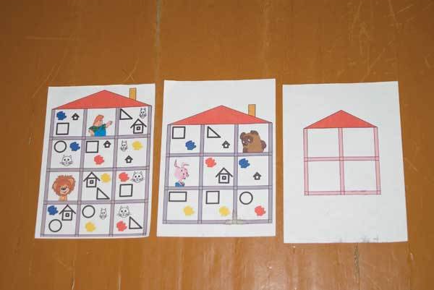
ПРИЛОЖЕНИЕ №2
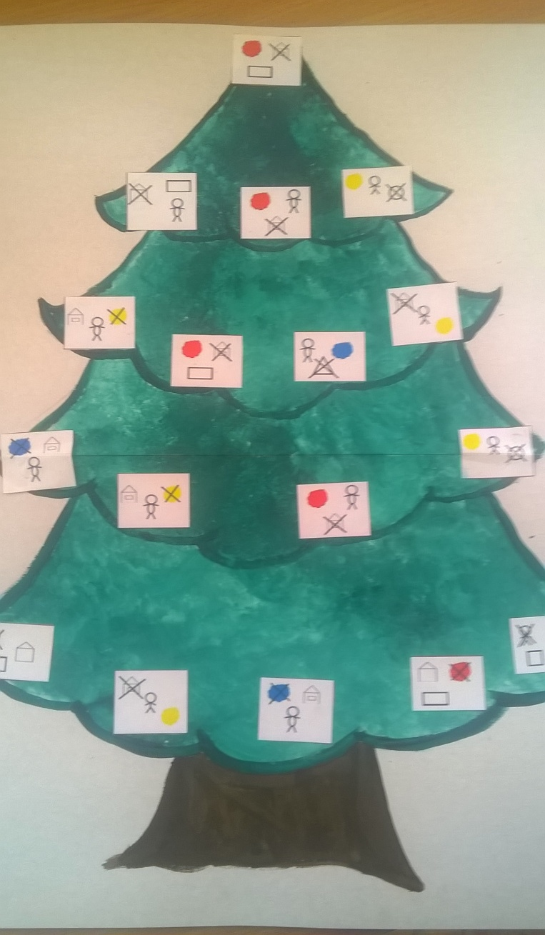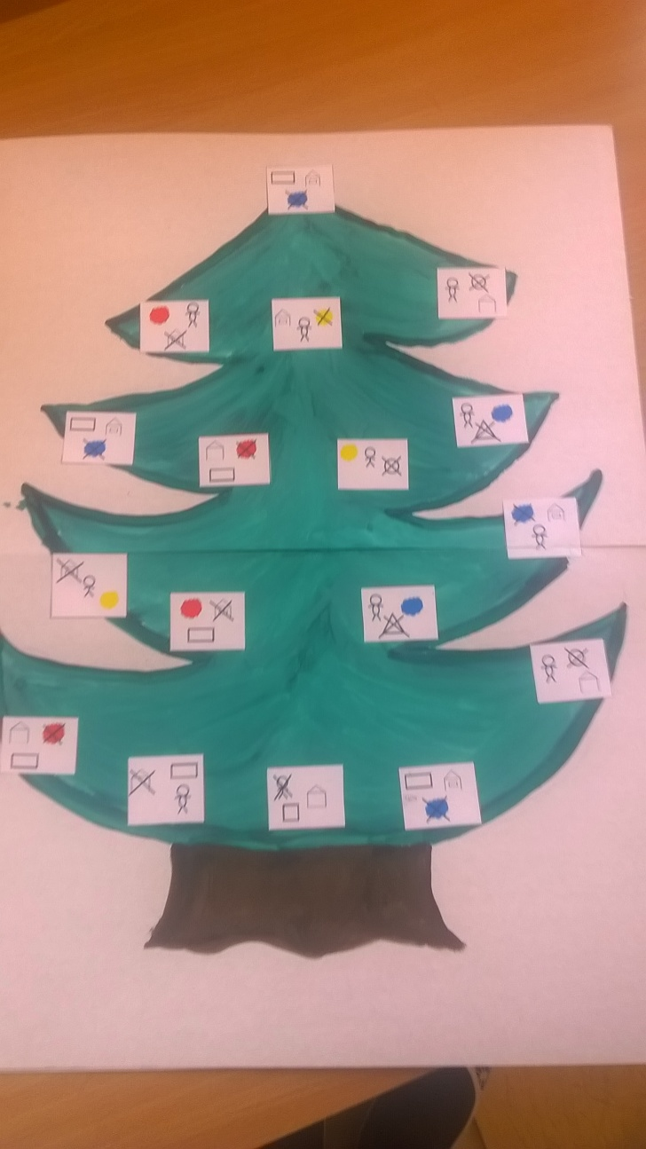

ПРИЛОЖЕНИЕ №3
